LAPORAN KUIS 4 RANGKAIAN RC

FOTO

Muhammad Ali Novandhika (13218067)

Tanggal : 15/02/2020

EL2008-Pemecahan Masalah dengan C

Laboratorium Dasar Teknik Elektro - Sekolah Teknik Elektro dan Informatika ITB

Abstrak

Bahasa C dapat digunakan sebagai sarana pemodelan. Karena itulah banyak aplikasi pemodelan yang dibuat dengan bahasa C. Pemodelan yang dapat dibuat salah satunya pemodelan rangkaian elektrik. Hal ini dapat mempermudah pengolahan data dari rangkaian.

Kata kunci: Bahasa C, Model, Rangkaian.

1. Pendahuluan

Dalam kuis kali ini, diberikan soal untuk menguji mahasiswa dalam penerapan sebuah program pada bidang studi. Dengan menggunakan materi yang telah diajarkan salah satunya adalah *file handling*.

Deskripsi dari soal yang diberikan adalah mencari tegangan output (Vo) dari sebuah rangkaian RC. Dengan nilai Vi=5V, nilai R=10kΩ, dan nilai C=1µF serta Vo tegangan kapasitor. Gambar dari rangkaian ada pada bagian selanjutnya.

1. Studi Pustaka
   1. Rangkaian RC

Rangkaian RC adalah rangkaian yang terdiri dari resistor dan kapasitor. Jika diberikan input sumber arus atau tegangan tiba-tiba, maka akan terjadi respon step(step response). Hal ini terjadi karena nilai tegangan dalam rangkaian tidak bisa berubah secara tiba-tiba.

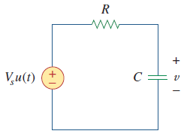

**Gambar 2-1 Rangkaian RC yang digunakan dalam soal**

Dari referensi [1] halaman 274, didapat persamaan

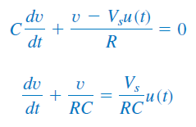

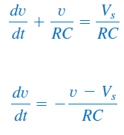Dengan t>0, ditinjau dengan KCL:

Lalu dengan merubah persamaan turunan

$$\frac{dv}{dt}= \frac{v\left(t\right)-v(t-1)}{∆t}$$

Didapat

$$\frac{Vs-v(t)}{RC}= \frac{v\left(t\right)-v(t-1)}{∆t}$$

$$\frac{(Vs-v(t))t}{RC∆t}= \frac{\left(v\left(t\right)-v\left(t-1\right)\right)RC}{RC∆t}$$

$$\frac{Vs∆t+RCv(t-1)}{RC∆t}= \frac{v\left(t\right)(RC+∆t)}{RC∆t}$$

$$\frac{Vs∆t+RCv(t-1)}{RC+∆t}= v\left(t\right)$$

Dengan menggunakan nilai yang telah diberikan dan diasumsikan Δt = 1ms, maka persamaan v(t) adalah

$$v\left(t\right)= \frac{0.005+0.01v(t-1)}{0.011}V$$

Persamaan diatas adalah persamaan yang digunakan dalam program yang telah dikerjakan.

Dalam program, variabel hasil menunjukkan nilai Vo.

* 1. File Handling

Bahasa C menyediakan akses kepada fungsi tingkat tinggi maupun tingkat rendah untuk meng-*handle* file dalam penyimpanan komputer,[2].

Beberapa fungsi yang digunakan dalam kuis ini adalah sebagai berikut :

1. fopen()

Digunakan untuk membuat atau membuka file yang sudah ada. Pemanggilan fungsi ini akan menginisiasi objek tipe FILE yang mempunyai informasi untuk mengontrol *stream* seperti nama file dan mode yang akan digunakan. Dalam kuis ini digunakan mode w, untuk menulis ke dalam file.

1. fprintf()

Digunakan untuk menulis ke dalam file. Sama halnya dengan printf, harus disertakan format jika menuliskan variabel dengan tipe data.

1. fclose()

Digunakan untuk menutup file yang telah digunakan dengan memanggil nama file yang akan ditutup.

1. Flowchart

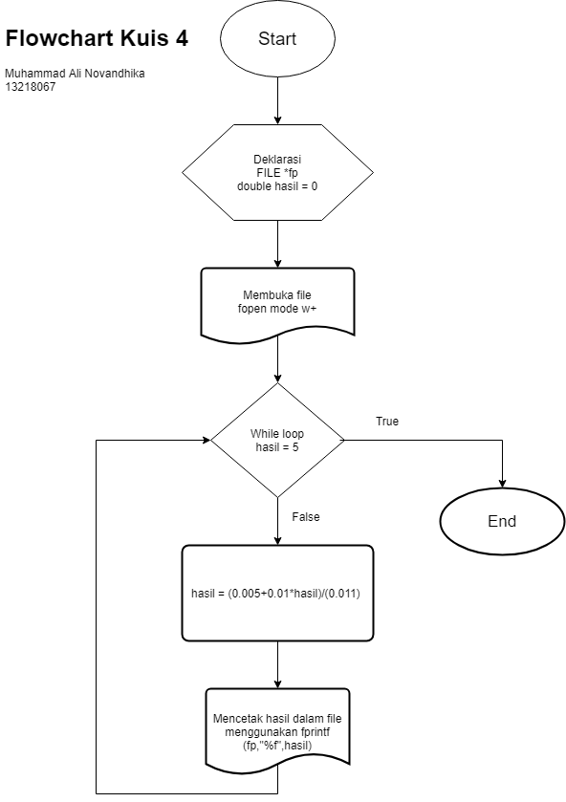

1. Hasil dan Analisis

Dari hasil yang didapatkan pada grafik diatas, diketahui bahwa terjadi sekitar 350 kali pengulangan jika digunakan selang waktu 1ms. Seperti yang diketahui bahwa sebenarnya nilai Vo sendiri tidak akan mencapai angka 5V, tetapi hanya mendekatinya. Dari grafik terlihat nilai yang mendekati nilai 5V .

Dari hasil perhitungan konstanta waktu (RC) dalam mencapai status steady-state dibutuhkan 4 kali konstanta waktu. Sehingga dibutuhkan 400ms untuk bisa dikatakan kondisi steady state. Akan tetapi karena keterbatasan tipe double yang menampilkan hingga 16 angka dibelakang koma, maka hasil dibulatkan dan kondisi steady state dicapai lebih cepat.

Kode telah berjalan dengan baik karena sudah sesuai dengan pustaka [1] halaman 275.

1. Kesimpulan

Program berjalan dengan baik. Grafik Vo terdapat pada bagian 4 dengan Vo bernilai eksponensial terhadap waktu. Dan hasil Vo mendekati angka 5V.

Daftar Pustaka

1. Alexander, Charles K., dan Matthew N. O. Sadiku. *Fundamentals of Electric Circuits, 5th Edition*. McGraw-Hill Higher Education, Boston, 2012.
2. <https://www.tutorialspoint.com/cprogramming/c_file_io.htm>, 15 Februari 2020, 21.10